Администрация детского сада

Заведующая: Егорова Елена Владимировна

высшее образование,

педагогический стаж -16 лет

тел: 33-61-87
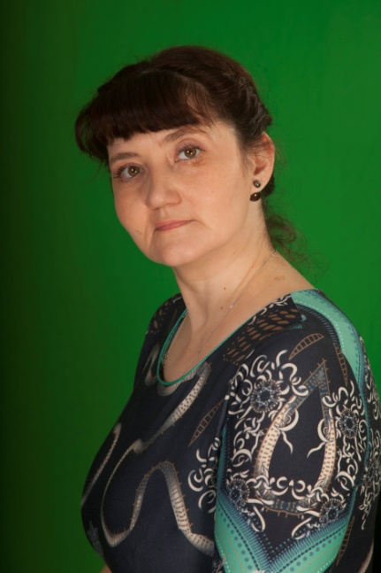
Заместитель заведующей по воспитательной и методической работе
Ботвенко Ольга Николаевна
высшее образование
первая квалификационная категория
педагогический стаж 7 лет
тел раб: 33-61-87 сот: 89344319966
адрес электронной почты: detskiisad24@mail.ru

